DMZ Docs 인더스트리
DMZ Docs 펀드 프로젝트 접수 시작
코리안 POV 2023, 3월 6일부터 27일까지
더 보다 펀드, 3월 6일부터 4월 3일까지
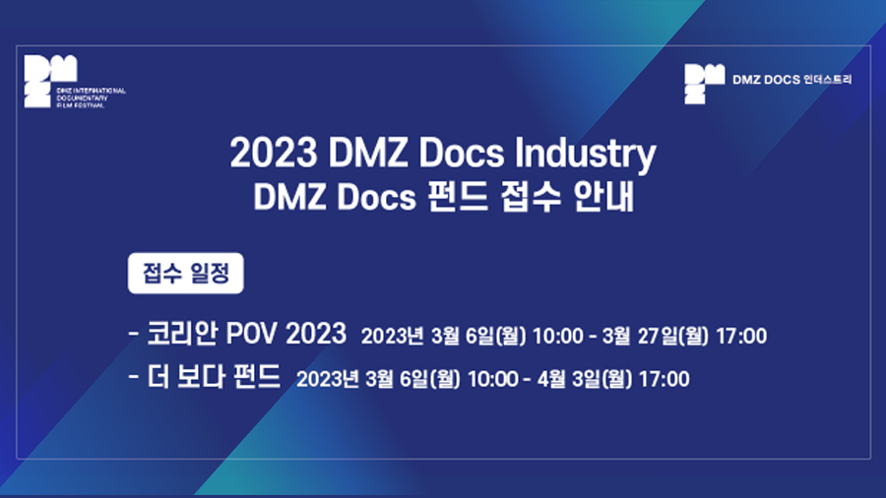

다큐멘터리를 통해 ‘평화, 생명, 소통’의 가치를 전하는 DMZ국제다큐멘터리영화제가 DMZ Docs 인더스트리 DMZ Docs 펀드 2개 부문(코리안 POV 2023, 더 보다 펀드)의 지원작 접수를 3월 6일부터 시작한다.

2019년부터 DMZ국제다큐멘터리영화제가 운영해온 ‘아시아 다큐멘터리 지원 플랫폼’ DMZ Docs 인더스트리는 독창적이며 잠재력을 지닌 다큐멘터리 프로젝트를 발굴하고, 다큐멘터리 기획개발, 제작을 위한 교육 및 작품 제작비를 지원한다. 또한 우수한 작품을 산업 관계자에게 소개하여 배급과 투자 유치의 기회를 제공해오고 있다.

2023년을 맞아 새롭게 개편된 DMZ Docs 펀드는 ‘코리안 POV 2023(KOREAN POV 2023)’ 과 ‘더 보다 펀드(THE VODA FUND),’ 두 부문으로 운영된다.

‘코리안 POV 2023’은 ‘현재 대한민국에서 다큐멘터리 창작자들의 시선이 가장 필요한 현안은 무엇일까?’ 라는 고민에서 시작되어 기존의 소재발굴지원펀드에서 우리나라의 현실을 기록하고 있는 창작자들을 위한 지원 펀드로 개편되었다. ‘코리안 POV 2023’은 현재 작업 중인 창작자들의 현황을 파악해 함께 연대하고 협업할 수 있는 소통의 창구를 마련하는 동시에, 각 프로젝트가 국내외 플랫폼에 다양한 버전으로 소개될 수 있도록 배급 창구도 열고자 한다.

‘더 보다 펀드’는 세상을 보고 기록해 관객에게 보여주는 가장 최적화된 장르인 다큐멘터리의 역할을 상기시키는 의미에서 기존의 기획개발 지원 펀드의 명칭을 바꾸어 진행한다. ‘보다’가 의미하는 보는 행위를 통해 국경과 문화, 인종을 초월한 전 세계 많은 이들의 아픔과 고통, 그리고 삶의 고민을 다큐멘터리를 통해 보여주고자 한다.

‘코리안 POV 2023’은 기획개발과 초기 제작단계의 프로젝트를 대상으로 하며 작품 길이에 상관없이 지원이 가능하다. ‘더 보다 펀드’는 기획개발과 초기 제작단계의 중·단편 프로젝트를 모집하며, 2023년 9월 기준으로 타 기관에서 지원금을 받거나, 피치에 참가한 적 없는 프로젝트를 대상으로 한다.

DMZ Docs 펀드 프로젝트의 접수는 DMZ Docs 인더스트리의 접수 페이지를 통한 온라인 접수만 가능하며, 접수신청에 대한 자세한 사항은 DMZ Docs 인더스트리 홈페이지 (https://industry.dmzdocs.com/)에서 확인할 수 있다.

제15회 DMZ국제다큐멘터리영화제는 9월 14일부터 21일까지, 2023 DMZ Docs 인더스트리는 9월 15일부터 19일까지 경기도 고양시 일대에서 열린다.

[2023 DMZ Docs 인더스트리 펀드 부문 프로젝트 접수 안내]

■ 접수 기간
• 코리안 POV 2023 : 2023.03.06.(월) 10:00 – 2023.03.27.(월) 17:00 (한국시간 기준)
• 더 보다 펀드 : 2023.03.06.(월) 10:00 – 2023.04.03.(월) 17:00 (한국시간 기준)
※접수 기간은 사정에 따라 변동될 수 있으며 변경 시 홈페이지 내 별도 공지함.

■ 지원 대상
코리안 POV 2023 | • 기획개발 또는 초기 제작단계 프로젝트  • 2023년 한국사회가 주목해야하는 소재를 다룬 프로젝트  • 최종 작품의 길이 제한 없음
더 보다 펀드 | • 기획개발 또는 초기 제작단계 프로젝트  • 50분 이상의 중·장편 프로젝트  • 한국의 경우, DMZ국제다큐멘터리영화제의 소재발굴지원(구. 인큐베이팅펀드)을 제외한 타 기관에서 지원금을 받은 적이 없는 프로젝트 / 아시아의 경우, 자국을 제외한 해외 기관의 펀드나 피치에 참가한 적 없는 프로젝트
공통 | • 극장 개봉을 포함한 다양한 플랫폼 상영을 목표로 하는 순수 창작물로 저작권은 제작자 또는 신청자가 보유해야 함  • 원작이 있는 경우, 판권이 확보된 프로젝트

■ 지원 규모
 | 코리안 POV 2023 | 더 보다 펀드
선정 편수 | 한국 8편 이내 | 한국/아시아 총 8편 이내
지원 내용 | • 제작지원금 프로젝트당 5,000,000원  • 오프라인 워크숍  • 2023 DMZ Docs 인더스트리 쇼케이스 상영 및 토크세션  • 2023 DMZ Docs 인더스트리 기간 중 비즈니스 미팅 기회 제공 | • 제작지원금 프로젝트당 10,000,000원  • 오프라인 워크숍 (한국), 온라인 튜터링 (아시아)  • 2023 DMZ Docs 인더스트리 기간 중 비즈니스 미팅 기회 제공
※선정 편수 및 지원금 규모 변동 가능

■ 지원 자격
코리안 POV 2023 | • 한국 국적을 가진 감독, 프로듀서  *재외동포도 신청이 가능하나, 이 경우 반드시 외국국적동포 국내거소신고증 사본 제출
더 보다 펀드 | • 한국 및 아시아 국적을 가진 감독, 프로듀서  *재외동포도 신청이 가능하나, 이 경우 반드시 외국국적동포 국내거소신고증 사본 제출

■ 선정작 발표
• 개별 안내 후 DMZ Docs 인더스트리 홈페이지 내 공지

■ 접수 문의
• DMZ Docs 인더스트리 산업팀 031-936-7381 / submit.industry@dmzdocs.com

